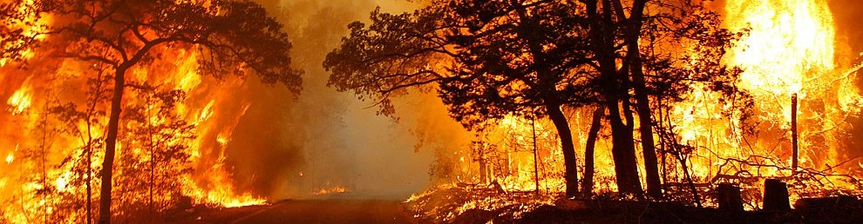
ПАМЯТКА НАСЕЛЕНИЮ
о мерах пожарной безопасности
в весенне-летний пожароопасный период

Приказом Министерства природных ресурсов и экологии Мурманской области от 13.05.2019
№ 307 установлено начало пожароопасного сезона в лесах Мурманской области с 14 мая 2019 года.
В период со дня схода снежного покрова до установления устойчивой дождливой осенней погоды или образования снежного покрова в лесах будет сохраняться опасность пожаров, причиной которых в 90% случаев является небрежное обращение людей с огнем (брошенные непотушенные окурки, спички, кострища, использование пиротехнических изделий вблизи лесных насаждений и др.).
Опасны и преступны поджоги (палы) сухой травянистой растительности.

В пожароопасный весенне-летний период запрещается:
- Разводить костры в лесу, в хвойных молодняках, на торфяниках, в местах с подсохшей травой, под кронами деревьев
- Бросать горящие спички, окурки, вытряхивать из курительных трубок горячую золу
- Оставлять на освещенной солнцем территории стекло (стеклянные бутылки, банки, осколки стекла), другой горючий мусор
- Оставлять промасленные или пропитанные бензином, керосином, иными горючими веществами материалы (бумагу, ткань, паклю, вату) вне предусмотренных специально для этого местах
- Засорять лес бытовыми, строительными и иными отходами и мусором
- Употреблять при охоте пыжи из горючих или тлеющих материалов
- Выжигать сухую траву, стерню, хворост, другие горючие материалы

При обнаружении лесного пожара немедленно сообщите об очаге возгорания в специализированные службы (работают круглосуточно) по номеру:
8 800 100 9400 - прямая линия лесной охраны
8 911 338 6131 – Региональная диспетчерская служба охраны лесов Мурманской области
01, (8 815 31) 55328, 101 (с мобильного телефона) - Кировский филиал ГПС
(8 815 31) 55789, 155 (со стационарного телефона) - ЕДДС города Кировска

Если возгорание не большое, примите возможные меры по недопущению распространения пожара, по его тушению подручными средствами: используйте огнетушитель, затопчите или захлещите огонь ветками лиственных деревьев, залейте его водой, забросайте песком, землей, накройте плотной тканью, другими доступными средствами. Убедитесь, что возгорание действительно затушено, трава, угли не тлеют, дыма нет. Сообщить о пожаре необходимо, даже если его удалось потушить, так как возможно возобновление горения.

Если потушить огонь невозможно, немедленно уходите из зоны пожара.
МКУ «Управление по делам ГО и ЧС» обращает внимание:
В соответствии с Правилами противопожарного режима в Российской Федерации, (утверждены постановлением Правительства РФ от 25.04.2012 № 390), Правилами пожарной безопасности в лесах (утверждены постановлением Правительства РФ от 30.06.2007 № 417), в период со дня схода снежного покрова до установления устойчивой дождливой осенней погоды или образования снежного покрова организации, иные юридические лица, владеющие, пользующиеся территорией, прилегающей к лесу, обеспечивают ее очистку от сухой травянистой растительности, пожнивных остатков, валежника, порубочных остатков, мусора, других горючих материалов на полосе шириной не менее 10 метров от леса либо отделяют лес противопожарной минерализованной полосой шириной не менее 0,5 метра или иным противопожарным барьером.
На территориях общего пользования, прилегающих к объектам защиты (к зданиям, строениям), в том числе на территориях садоводческих, огороднических некоммерческих объединений граждан, запрещается оставлять емкости с легковоспламеняющимися и горючими жидкостями, горючими газами, запрещается устраивать свалки горючих отходов.
Владельцы земельных участков, расположенных в границах населенных пунктов, садоводческих, огороднических некоммерческих объединений, обязаны производить регулярную уборку мусора и покос травы. Границы уборки территорий определяются границами земельного участка на основании кадастрового или межевого плана.
Собственниками индивидуальных жилых домов, в том числе жилых помещений в домах блокированной застройки, расположенных на территориях садоводческих, огороднических некоммерческих объединений, к началу пожароопасного периода обеспечивается наличие емкости (бочки) с водой или огнетушителя. Хранение огнетушителя осуществляется в соответствии с требованиями инструкции по его эксплуатации.
На землях общего пользования населенных пунктов запрещается разводить костры, а также сжигать мусор, траву, листву и иные отходы, материалы или изделия.
Запрещается выжигание сухой травянистой растительности, стерни, пожнивных остатков на землях сельскохозяйственного назначения и землях запаса, разведение костров на полях.
МКУ «Управление по делам ГО и ЧС» напоминает:
Основные требования пожарной безопасности и обязанности населения по их выполнению предусмотрены:
- Федеральным законом «О пожарной безопасности» от 21.12.1994 № 69-ФЗ
- Федеральным законом «Технический регламент о требованиях пожарной безопасности» от 22.07.2008 №123-ФЗ
- Правилами пожарной безопасности в лесах (утверждены постановлением Правительства Российской Федерации от 30.06.2007 N 417)
- Правилами противопожарного режима в Российской Федерации (утверждены постановлением Правительства РФ от 25.04.2012 № 390)
- Порядком использования открытого огня и разведения костров на землях сельскохозяйственного назначения и землях запаса (утверждены приказом МЧС России от 26.01.2016 № 26)
- Методическими рекомендациями по проведению выжигания сухой травянистой растительности (утверждены МЧС России 23.01.2014)

Нарушение требований пожарной безопасности, неосторожное обращение с огнем, повлекшее пожар, влечет привлечение к административной либо к уголовной ответственности: наложение штрафа на граждан в размере от 2 000 до 120 000 рублей либо лишение свободы до 5 лет, на должностных лиц в размере от 6 000 до 50 000 рублей, на юридических лиц в размере от 150 000 до 1 000 000 рублей (ст. 8.32., 20.4. КоАП РФ, ст. 167, 168, 219, 261 УК РФ).
Для привлечения к ответственности достаточно лишь факта нарушения либо невыполнения требований пожарной безопасности.

